|  |  |
| --- | --- |
|  | **Министерство науки и высшего образования Российской Федерации**  **Федеральное государственное бюджетное образовательное учреждение**  **высшего образования**  **«Московский государственный технический университет**  **имени Н.Э. Баумана**  **(национальный исследовательский университет)»**  **(МГТУ им. Н.Э. Баумана)** |

ФАКУЛЬТЕТ ИНФОРМАТИКА И СИСТЕМЫ УПРАВЛЕНИЯ

КАФЕДРА ИУ1 – СИСТЕМЫ А ВТОМАТИЧЕСКОГО УПРАВЛЕНИЯ

**ЛАБОРАТОРНАЯ РАБОТА № 1**

«ДИНАМИЧЕСКИЕ ЗВЕНЬЯ И ИХ ХАРАКТЕРИСТИКИ

ВО ВРЕМЕННОЙ ОБЛАСТИ»

по курсу:

«ОСНОВЫ ТЕОРИИ УПРАВЛЕНИЯ»

Студент: ИУ2-61 **_______________ Аветисян Н. О.**

(Подпись, дата)

Преподаватель: **_______________ Лобачев И.В.**

(Подпись, дата)

*2024 г.*

Вариант 1

# Задание:

С помощью пакета MatLab построить реакцию каждого типового

звена (см. таблицу) на ступенчатое и импульсное входное воздействие.

Определить влияние коэффициентов, входящих в описание каждого

звена на параметры переходного процесса.

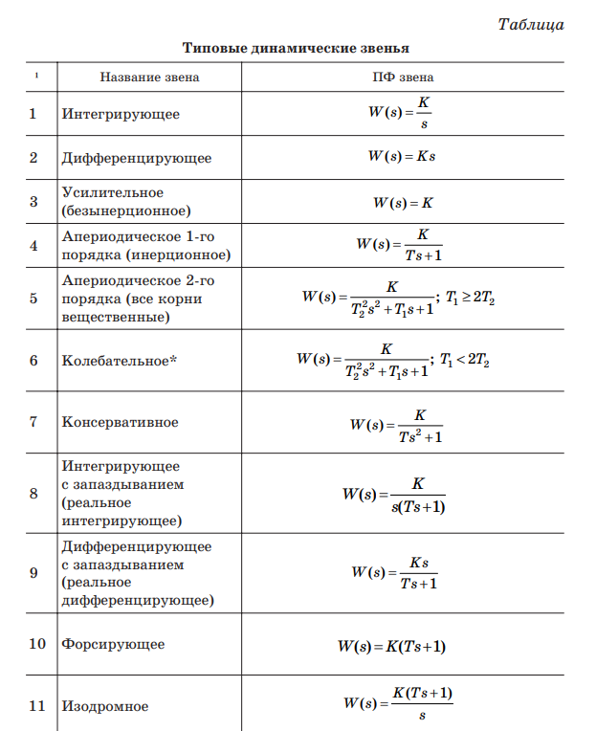

* Вариант 1 => K = 1(нельзя, слишком просто) => Пусть K = 5
* K = 5 => T1 = K / 10 = 0.5
* K = 5 => T2 = K / 2 = 2.5
* K_var = [5, 8];
* T1_var = [0.5, 0.8];
* T2_var = [2.5, 4];

# *Интегрирующее звено*

$$W\left(s\right)=\frac{K}{s}$$

***Ступенька:***



Рис. 1 Реакция интегрирующего звена на ступенчатое воздействие при K = 5

Выходной сигнал стремиться к линейно нарастающей функции, что характерно для интегрирующего процесса.

Вариация K при ступенчатом воздействии:



Рис. 2 Реакция интегрирующего звена на ступенчатое воздействие

* Как видно из графика при вариации K для интегрирующего звена при ступенчатом воздействии меняется наклон выходного сигнала.

***Импульс:***



Рис. 3 Реакция интегрирующего звена на импульсное воздействие

Выходной сигнал представляет собой кусочно-линейную функцию, где значение будет накапливаться во времени.

Вариация K при импульсном воздействии:



Рис. 4 Реакция интегрирующего звена на импульсное воздействие

* Как видно из графика, при изменении K интегрирующего звена в ответ на импульсное воздействие меняется уровень выходного сигнала.

# *Дифференцирующее звено*

$$W\left(s\right)=Ks$$

При ступенчатом воздействии выходной сигнал будет стремиться к дельта-импульсной функции, что характерно для дифференцирующего процесса.

При импульсном воздействии выходной сигнал будет иметь очень крутой переход, что также характерно для дифференцирующего процесса.

Такое звено не может быть реализовано из-за его нефизических свойств, в частности, бесконечной амплитуды выходного сигнала на высоких частотах и нестабильности.

# *Усилительное звено*

$$W\left(s\right)=K$$

При ступенчатом и импульсном воздействии выходной сигнал будет увеличиваться с учетом коэффициента усиления звена.

***Ступенька:***

**

Рис. 5 Реакция усилительного звена на ступенчатое воздействие при K = 5

Вариация K при ступенчатом воздействии:



Рис. 6 Реакция усилительного звена на ступенчатое воздействие

* Как видно из графика при вариации K для усилительного звена при ступенчатом воздействии меняется уровень выходного сигнала.

***Импульс:***

**

Рис. 7 Реакция усилительного звена на импульсное воздействие при K = 5

Вариация K при импульсном воздействии:

**

Рис. 8 Реакция усилительного звена на импульсное воздействие

* Как видно из графика, при изменении K усилительного звена в ответ на импульсное воздействие ничего не меняется.

# *Апериодическое звено 1-го порядка*

$$W\left(s\right)=\frac{K}{Ts+1}$$

***Ступенька:***

**

Рис. 9 Реакция апериодического звена 1-го порядка на ступенчатое воздействие K = 5, T = 2.5

При ступенчатом воздействии выходной сигнал будет стремиться к установившемуся значению.

Вариация K, T при ступенчатом воздействии:



Рис. 10 Реакция апериодического звена 1-го порядка на ступенчатое воздействие

* При изменении параметра K для апериодического звена 1-го порядка в ответ на ступенчатое воздействие происходит изменение уровня установившегося сигнала.
* При изменении постоянного времени T происходит изменение времени переходного процесса.

***Импульс:***

**

Рис. 11 Реакция апериодического звена 1-го порядка на импульсное воздействие K = 5 T = 2.5

При импульсном воздействии на апериодическое звено 1-го порядка происходит экспоненциальное затухание выходного сигнала.

Вариация K, T при импульсном воздействии:



Рис. 12 Реакция апериодического звена 1-го порядка на импульсное воздействие

* При изменении параметра K для апериодического звена 1-го порядка в ответ на импульсное воздействие происходит изменение уровня начального сигнала.
* При изменении постоянного времени T происходит изменение времени переходного процесса.

# *Апериодическое звено 2-го порядка*

$$W\left(s\right)=\frac{K}{{T_{2}^{2}s}^{2}+2T_{1}s+1} , T_{1}≥2T_{2}$$

***Ступенька:***

**

Рис. 13 Реакция апериодическое звена 2-го порядка на ступеньку при K = 5, T1 = 2.5 T2, = 0.5

Выходной сигнал в этом случае будет асимптотически приближаться к конечному значению без колебаний, если *T*1 ​≥ 2*T*2​

Вариация K, T1 , T2 при ступенчатом воздействии:



Рис. 14 Реакция апериодическое звена 2-го порядка на ступенчатое воздействие

* Увеличение *K* приводит к увеличению амплитуды выходного сигнала.
* Увеличение *T*1​ приводит к более медленному установлению на конечное значение и более плавному изменению выходного сигнала.
* Увеличение *T*2​ приведет к более медленному изменению выходного сигнала и к более гладкому переходу.

***Импульс:***

**

Рис. 15 Реакция апериодическое звена 2-го порядка на импульс K = 5, T1 = 2.5, T2 = 0.5

Импульсный отклик типично представляет собой "ударную" реакцию системы, где начальный пик отклика быстро поднимается до максимума, после чего следует экспоненциальное затухание, в зависимости от значений параметров.

Вариация K, T1 , T2 при импульсном воздействии:



Рис. 16 Реакция апериодическое звена 2-го порядка на импульсное воздействие

* Увеличение *K* усиливает амплитуду начального пика импульсного отклика и общую амплитуду ответа системы.
* Увеличение *T*1​ увеличивает время, в течение которого система реагирует на импульс, сглаживая и затягивая отклик. Ответ будет менее резким, с меньшей амплитудой максимального значения и более длительным переходным процессом.
* Увеличение *T*2​ также увеличивает время реакции системы на импульс, затягивая отклик и делая его более плавным и сглаженным.

# *Колебательное звено*

$$W\left(s\right)=\frac{K}{{T_{2}^{2}s}^{2}+2T_{1}s+1} , T_{1}<2T_{2}$$

***Ступенька:***



Рис. 17 Реакция колебательного звена на ступенчатое воздействие K = 5, T1 = 0.5, T2 = 2.5

Для колебательного звена при *T*1​<2*T*2​, ступенчатое воздействие приведет к колебаниям на выходе системы. Амплитуда колебаний будет постепенно затухать.

Вариация K, T1, T2 :



Рис. 18 Реакция колебательного звена на ступенчатое воздействие

* Увеличение K приводит к увеличению уровня установившегося выходного сигнала на ступенчатое входное воздействие.
* Увеличение *T*1​ увеличивает демпфирование системы, что приводит к уменьшению амплитуды колебаний и ускорению их затухания.
* Увеличение *T*2​ увеличивает как период колебаний, так и время установления системы.

***Импульс:***



Рис. 19 Реакция колебательного звена на импульсное воздействие при K = 5, T1 = 0.5, T2 = 2.5

При импульсном воздействии на колебательное звено система будет колебаться вокруг нуля. Это происходит потому, что импульсное воздействие (дельта-функция) мгновенно прикладывает энергию к системе, после чего воздействие прекращается, оставляя систему свободно колебаться.

Вариация K, T1, T2 :



Рис. 20 Реакция колебательного звена на импульсное воздействие

* Больший *K* приводит к более высокой начальной амплитуде колебаний.
* Увеличение *T*1​ увеличивает демпфирование системы, что приводит к уменьшению амплитуды колебаний и ускорению их затухания.
* Большее значение *T*2​ приводит к более низкой частоте колебаний, и наоборот

# *Консервативное звено*

$$W\left(s\right)=\frac{K}{{Ts}^{2}+1}$$

***Ступенька:***



Рис. 21 Реакция консервативного звена на ступенчатое воздействие при K = 5, T = 2.5

Выходной сигнал представляет незатухающие колебания из-за отсутствия демпфирующего звена. Система на границе устойчивости.

Колебания относительно K

Вариация K, T:



Рис. 22 Реакция консервативного звена на ступенчатое воздействие

* Увеличение K приведет к увеличению амплитуды выходного сигнала.
* T влияет на частоту собственных колебаний системы. Увеличение T приводит к уменьшению частоты колебаний.

***Импульс:***



Рис. 23 Реакция консервативного звена на импульсное воздействие при K = 5, T = 2.5

Выходной сигнал представляет незатухающие колебания из-за отсутствия демпфирующего звена. Система на границе устойчивости.

Колебания относительно 0

Вариация K, T:



Рис. 24 Реакция консервативного звена на импульсное воздействие

* Параметр K влияет на амплитуду колебаний. Увеличение K приводит к увеличению амплитуды колебаний выходного сигнала.
* T влияет на частоту собственных колебаний системы. Увеличение T приводит к уменьшению частоты колебаний.

# *Интегрирующее с запаздыванием звено (реальное интегрирующее)*

$$W\left(s\right)=\frac{K}{s(Ts+1)}$$

***Ступенька:***



Рис. 25 Реакция интегрирующего с запаздыванием звена на ступеньку K = 5, T = 2.5

Выходной сигнал начинает нарастать с задержкой. После начального запаздывания он асимптотически стремится к линейному нарастанию, но из-за фактора *T* этот рост будет медленнее и плавнее по сравнению с чистым интегратором.

Вариация K, T:



Рис. 26 Реакция интегрирующего с запаздыванием на ступенчатое воздействие

* К влияет на наклон выходной прямой.
* Параметр T не влияет на форму ступенчатого отклика.

***Импульс:***



Рис. 27 Реакция интегрирующего с запаздыванием звена на импульсное воздействие при K = 5, T = 2.5

Выходной сигнал начнет расти сразу же после подачи импульса, но с некоторой задержкой из-за наличия параметра времени *T*, который определяет запаздывание системы.



Рис. 28 Реакция интегрирующего с запаздыванием звена на импульсное воздействие

* Увеличение *K* увеличит амплитуду начального пика импульсного отклика и общую амплитуду ответа системы
* Увеличение *T* приведет к медленному нарастанию выходного сигнала после начального пика. Это означает, что время, необходимое для интегрирования входного импульса, увеличится.

# *Дифференцирующее с запаздыванием звено (реальное дифференцирующее)*

$$W\left(s\right)=\frac{Ks}{Ts+1}$$

***Ступенька:***

**

Рис. 29 Реакция дифференцирующего с запаздыванием звена на ступеньку K = 5, T = 2.5

При подаче ступенчатого входного сигнала на дифференцирующее звено с запаздыванием реакция системы будет включать:

Начальный пик, обусловленный дифференцирующим свойством звена, поскольку дифференцирование скачка дает импульс (дельта-функцию).

Экспоненциальное затухание.

**

Рис. 30 Реакция дифференцирующего с запаздыванием звена на ступеньку

* K влияет на начальный пик
* T влияет на время затухания

***Импульс:***

**

Рис. 31 Реакция дифференцирующего с запаздыванием звена на импульс K = 5, T = 2.5

Выходной сигал имеет отрицательный начальный пик, который стремится к 0 со временем.

**

Рис. 32 Реакция дифференцирующего с запаздыванием звена на импульсное воздействие

* K влияет на начальный пик
* T влияет на время затухания

# *Форсирующее звено*

$$W\left(s\right)=K(Ts+1)$$

*Аналогично дифференцирующему звену!*

# *Изодромное звено*

$$W\left(s\right)=\frac{K(Ts+1)}{s}$$

***Ступенька:***



Рис. 33 Реакция изодромного звена с на ступенчатое воздействие при K = 5, T = 2.5

При подаче ступенчатого воздействия, изодромное звено интегрирует ступенчатый сигнал, что приводит к линейному возрастанию выходного сигнала со временем, но начало этого возрастания сглажено за счет апериодической составляющей, что может вызвать небольшую задержку перед началом роста



Рис. 34 Реакция изодромного звена с на ступенчатое воздействие

* K влияет на наклон
* T не меняет вид выходного сигала

***Импульс:***



Рис. 35 Реакция изодромного звена с на импульсное воздействие при K = 5, T = 2.5

Если подать на вход изодромного звена импульс, то входной импульс будет проинтегрирован, а затем апериодическая составляющая звена уравновесит проинтегрированный импульс, создавая выходной сигнал, который стабилизируется на уровне K



Рис. 36 Реакция изодромного звена с на импульсное воздействие при

* K влияет на уровень выходной линии
* T не меняет вид выходного сигала